Assignment #2

通訊三_109208001_曾翎喬

1. Build guide

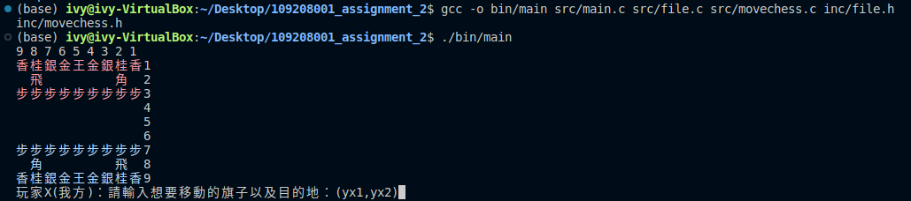

1. Execute guide

遊戲過程放在result report！

1. Flowchart：

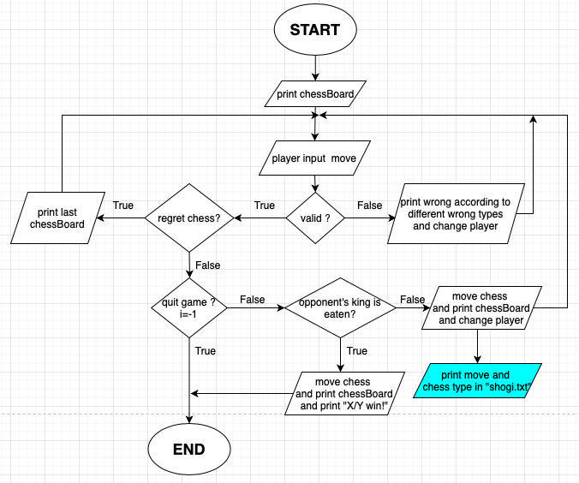

1. System architecture:

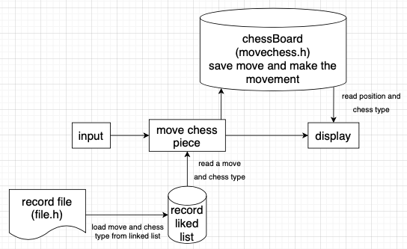

這次有三個source file：main.c、movechess.c、file.c

**【Main.c】**：在宣告遊戲如何進行，呼叫movechess.h和file.h

**【Movechess.c】**：開檔shogi.txt、印棋譜、悔棋（此時pop資料）、判斷玩家的輸入有沒有合理，如果輸入合理，即給玩家對應的輸入結果（此時push資料，並在shogi.txt印出）

**【File.c】**：linked list主要放置的地方，有push、pop，當進行悔棋的時候會呼叫這個file.c